Compartir impresora por red

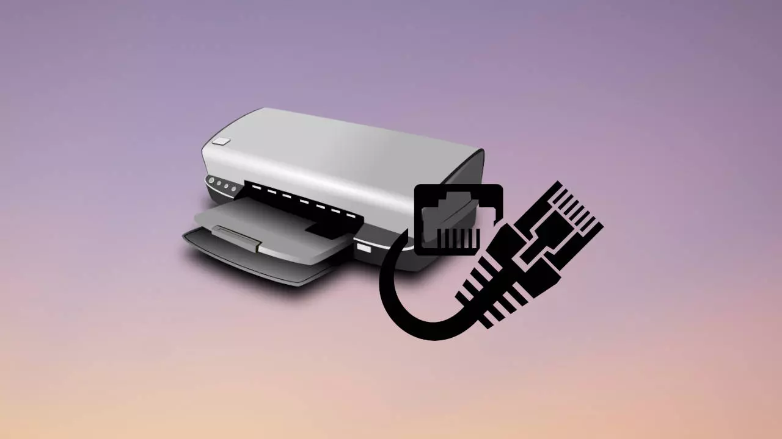

Carlos González Martín

2º de administración de sistemas informáticos en red

IES Valle Inclán

Curso 2024-2025

Contenido

1. Cambiamos el nombre a la maquina 3

2. Instalación de rol de AD/DS 3

3. Instalación de la herramienta 4

4. Creación de usuarios y grupo 9

5. Instalación del rol de impresión 13

6. Comprobaciones con los usuarios 16

# Cambiamos el nombre a la maquina

Ahora lo que haremos será cambiar el nombre a la máquina, para esto nos iremos a este equipo y luego propiedades.

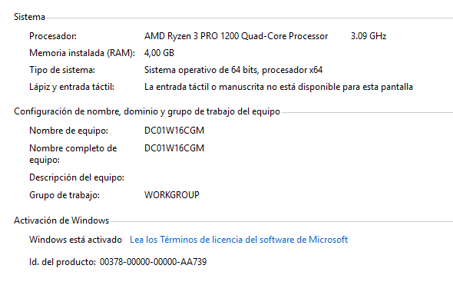

# Instalación de rol de AD/DS

Ahora lo que haremos será instalar el rol de AD/DS en el cual será necesario para crear los grupos y usuarios pertinentes.

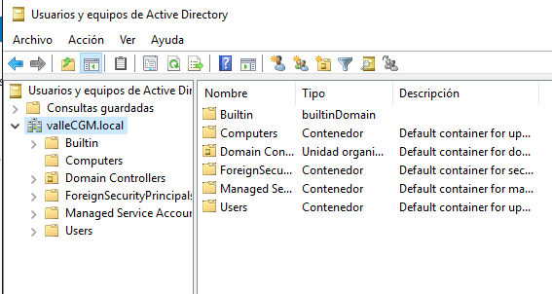

# Instalación de la herramienta

Ahora lo que haremos será instalar la herramienta, necesitaremos una conexión a internet, también la herramienta en sí, he creado una carpeta compartida para así tener en el servidor el ejecutable sin necesidad de abrir en la máquina virtual algún navegador web.

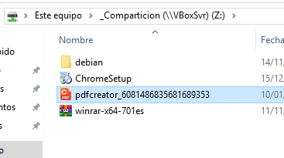

Una vez que le clickemos nos saldrá la siguiente ventana, en la cual dejaremos en segundo plano.

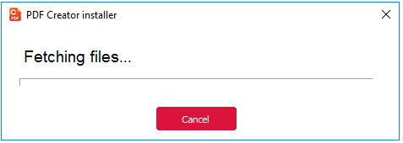

Nos saldrá la siguiente ventana, le tendremos que dar a aceptar el contrato de licencia y luego a instalar.

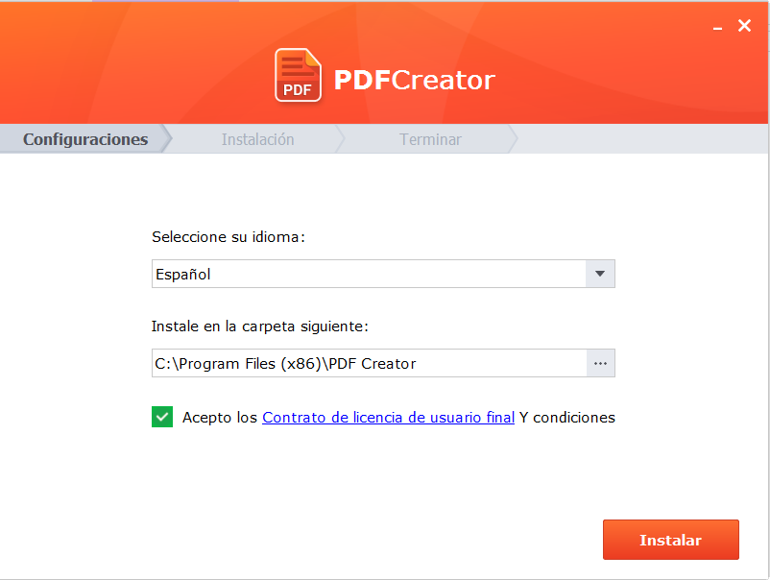

Nos sale la siguiente ventana, por si queremos subscribirnos al boletín de noticias, le daremos a “pasar” y luego se nos instalara la herramienta.

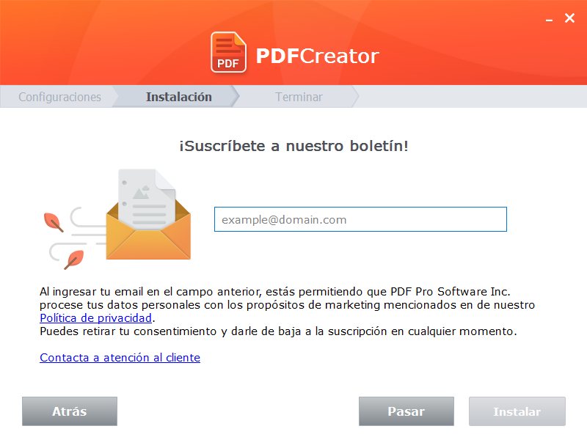

Una vez instalado nos saldrá la siguiente ventana, le daremos a terminar.

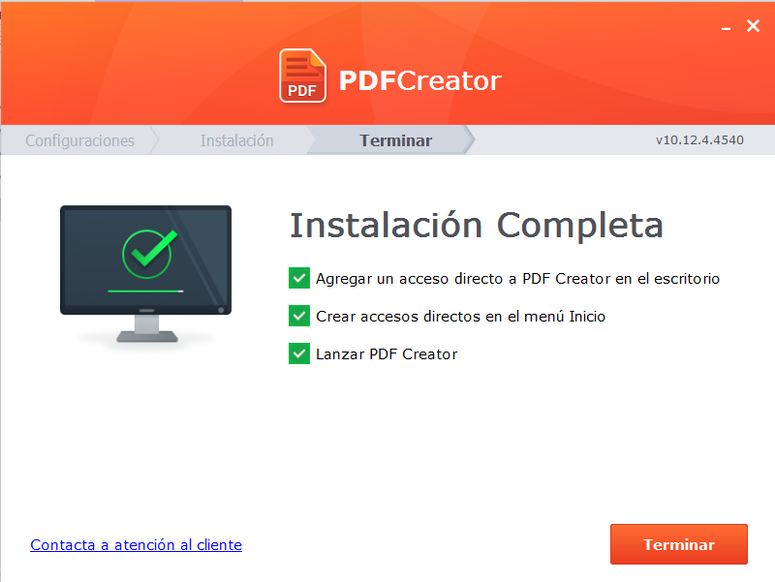

Nos saldrá la siguiente ventana.

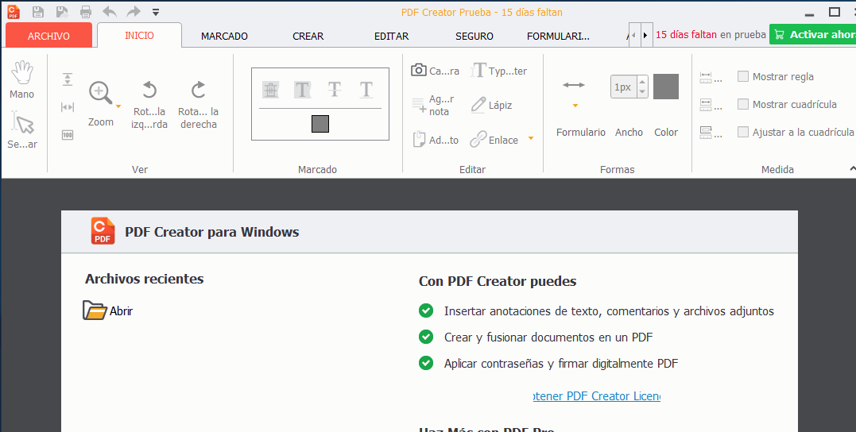

Si nos vamos a panel de control, luego a hardware y al final a dispositivos e impresoras.

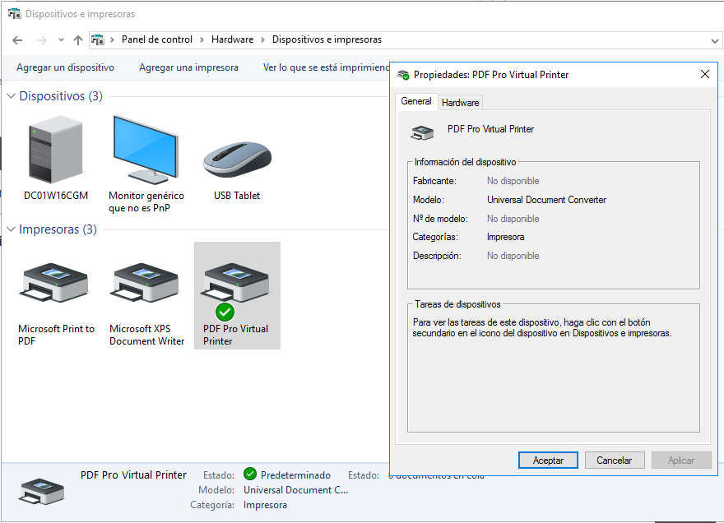

Haremos un bloc de notas y escribiremos un comentario.

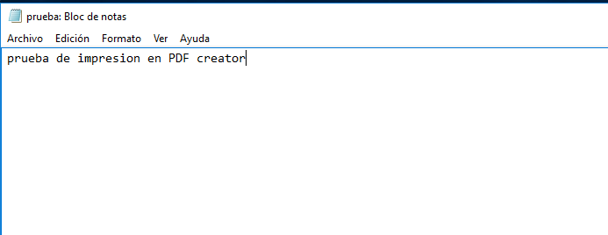

Una vez hecho el bloc de notas le daremos a imprimir.

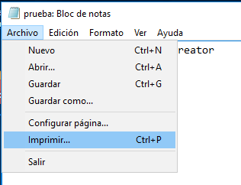

Nos saldrá la siguiente ventana, elegiremos la impresora “PDF Pro Virtual Printer” y le daremos a imprimir.

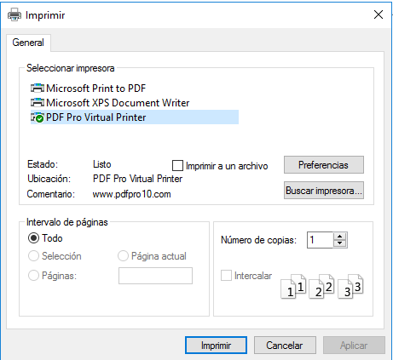

Nos dira si podemos guardar en algún sitio el archivo ya que lo va a exportar a PDF.

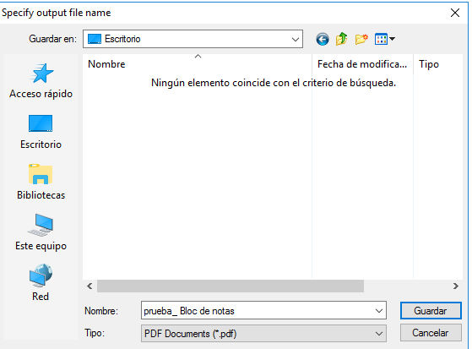

Vemos que lo podemos ver en el PDF creator.

# Creación de usuarios y grupo

Ahora crearemos el grupo donde pondremos el usuario Siimprime.

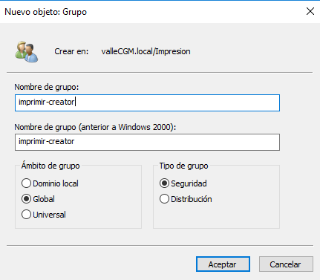

Ahora crearemos el usuario SiImprime.

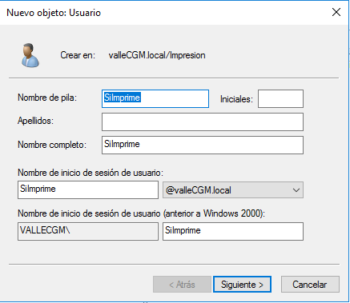

Ahora crearemos el usuario NoImprime

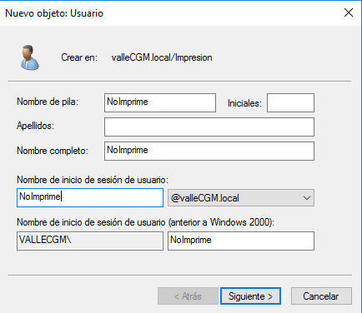

Hacemos un a vista general de los usuarios y grupo creados.

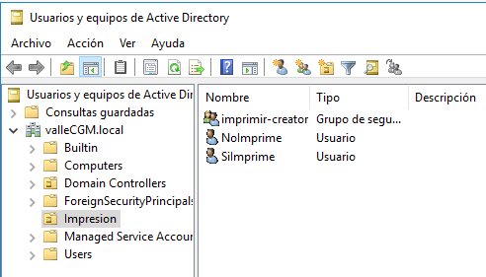

Ahora vamos a añadir el usuario SiImprime al grupo imprimir-creator

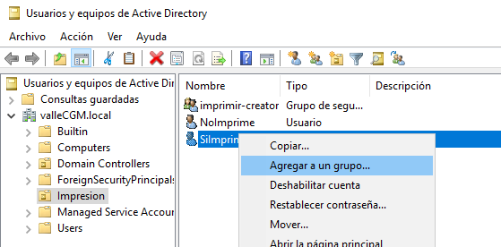

Nos saldrá la siguiente ventana y le tendremos que poner el nombre del grupo al que vamos a agregar.

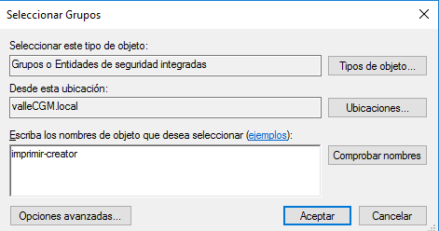

Ahora vamos a ver si el usuario este agregado al grupo.

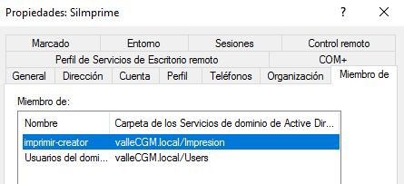

# Instalación del rol de impresión

Ahora nos iremos a instalar el rol de servicio de impresión y documentos

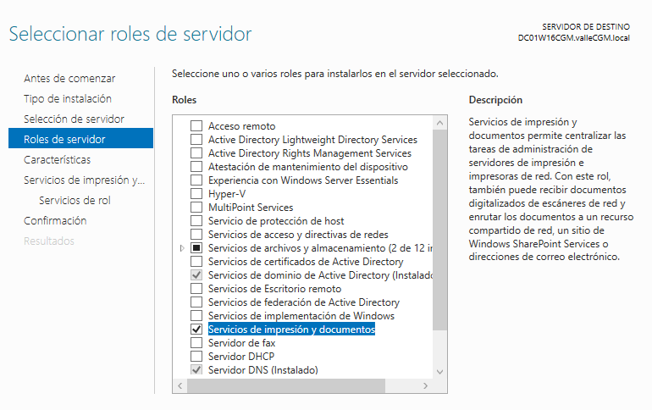

Luego en servicios de rol nos iremos a servidor de impresión.

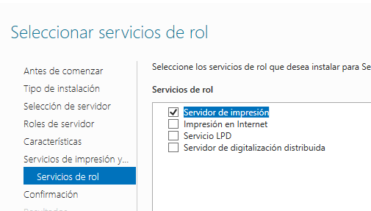

Ahora nos iremos a herramientas y luego a administración de impresión.

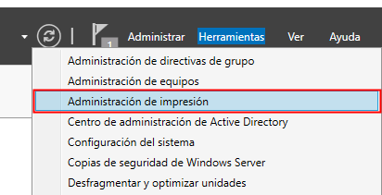

Nos iremos a impresoras y veremos la impresora pdf.

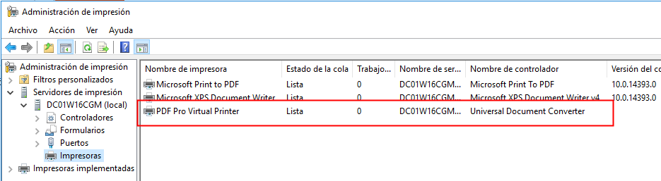

Con botón derecho le daremos a propiedades

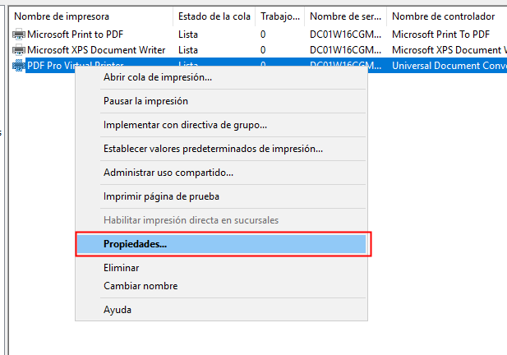

Añadiremos el grupo al apartado seguridad y le daremos los permisos pertinentes.

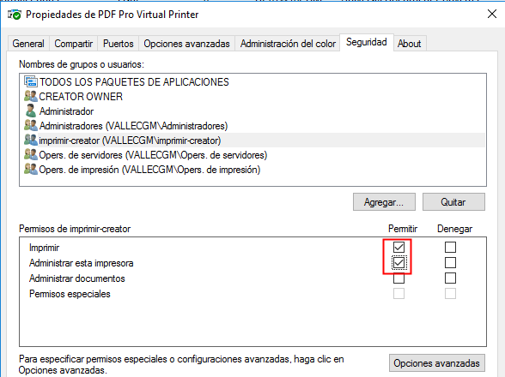

Ahora le daremos los permisos de compartición.

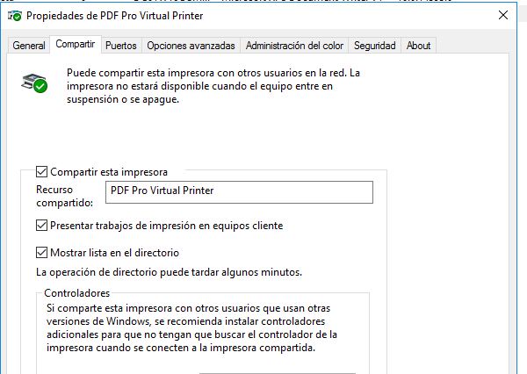

# Comprobaciones con los usuarios

Ahora iniciamos sesión con el usuario Siimprime.



Ahora nos iremos a panel de control > hardware y sonido y luego dispositivos e impresoras.

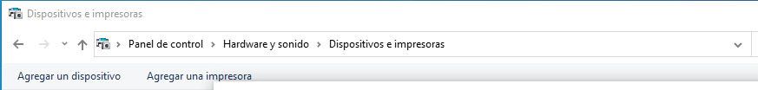

A continuación, le daremos a agregar una impresora

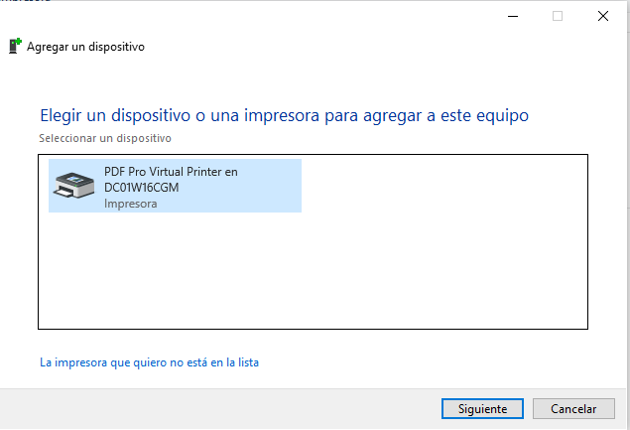

Una vez que le demos a siguiente nos pedirá el usuario y la contraseña del administrador

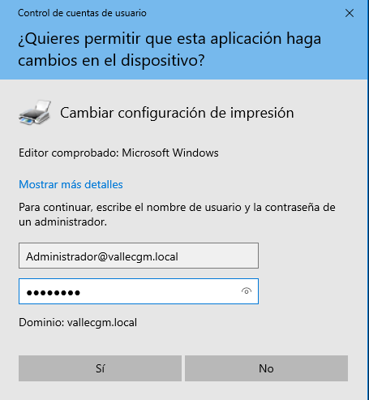

Nos saldrá el siguiente mensaje, pero es un mensaje de seguridad, de que confías en el dispositivo.

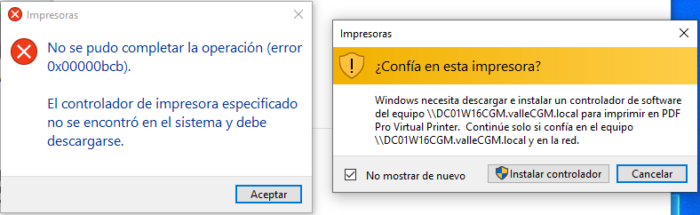

Ahora nos saldrá en hardware e impresoras, ahora le daremos a establecer esta impresora como predeterminada.

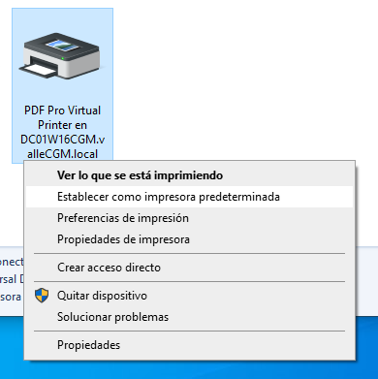

Nos saldrá el siguiente mensaje y le daremos a aceptar.

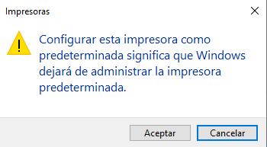

Si queremos imprimir algo no nos dejara, ya que no es una impresora física.

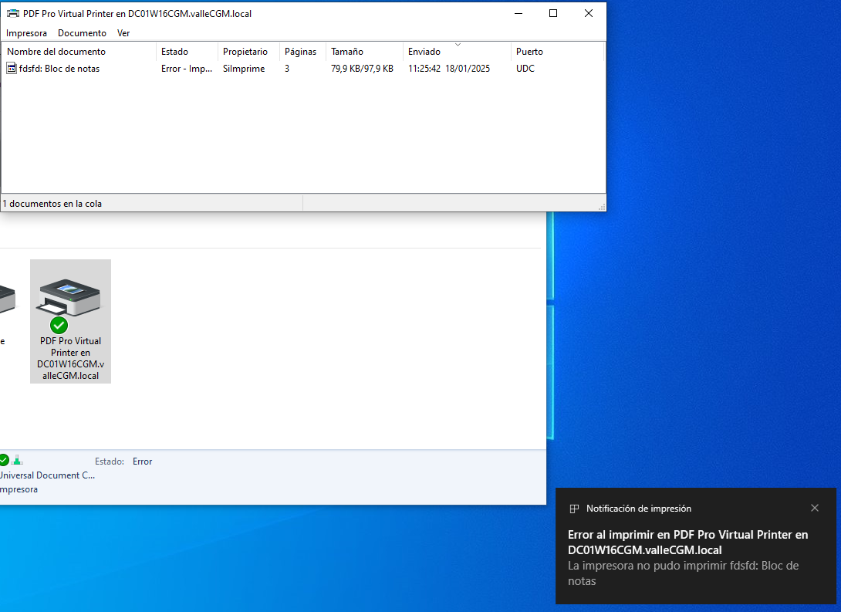

Ahora le daremos botón derecho a PDF Pro virtual printer y le daremos a imprimir pagina de prueba y nos saldrá el mismo error.

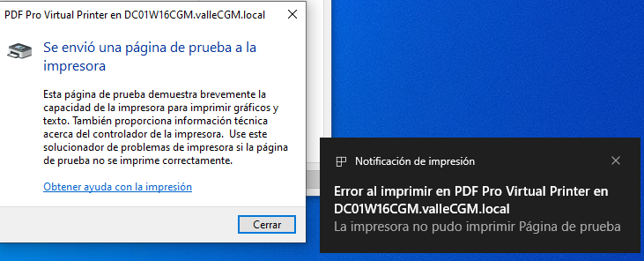

Ahora nos iremos con el usuario NoImprime y haremos lo mismo con el usuario SiImprime.

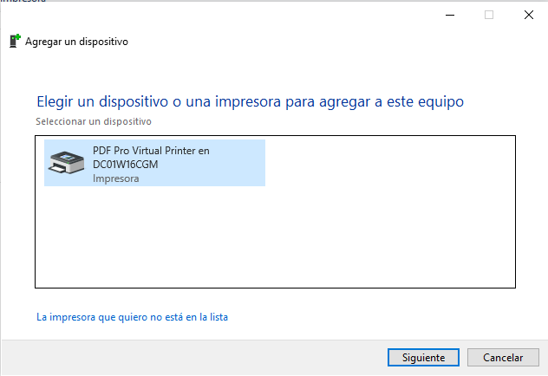

Una vez que le demos a siguiente nos saldrá el error de que la impresora no está disponible.

